臺北市立美術館即時新聞稿

發稿單位：公關小組
發稿日期：2018.06.27
聯絡人：何冠緯 johnny@tfam.gov.tw
北美館FB專頁：臺北市立美術館

2018台北雙年展
後自然：美術館作為一個生態系統
Post-Nature— A Museum as an Ecosystem
時間：2018.11.17–2019.03.10
地點：臺北市立美術館

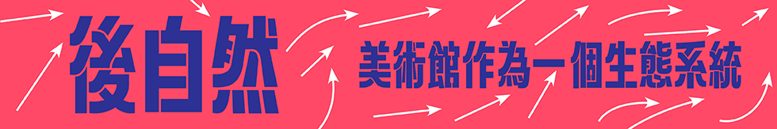

以展覽實踐生態議題
2018台北雙年展策展人談本屆策展命題

臺北市立美術館今（6月27日）為2018台北雙年展舉辦策展人媒體見面會，策展人吳瑪悧、范切斯科．馬納克達（Francesco Manacorda）與臺北市立美術館館長林平同臺闡述本屆台北雙年展。

2018台北雙年展以「後自然：美術館作為一個生態系統」為策展主題，兩位策展人試圖運用美術館作為轉化生態議題的場域，透過藝術家的觀點賦予意義並進行檢視，打造跨領域的對話平臺。隨著生態議題日趨沉重複雜，生態不再限於單一學門領域範疇，其交互影響因其相依性特質（interdependency）而密切互相牽動。策展人馬納克達對此表示，面對如此具有份量的主題，策展思維不能僅止於「在美術館中呈現生態議題」，而應該將生態議題與意識轉化為思考的方法，才能藉以重新思索其意義與重要性。策展人舉例，討論生態應採取延長的時間軸，思考未來世代福祉。生態資源有限，倘若思考的時間尺度不夠長遠，未來某些議題的討論空間極有可能已不復存在；生態的思辨，彷彿是在未來時態中推演自然資源的動態循環，策展人馬納克達如是註解。

本屆台北雙年展參展名單已經進入最後確認階段，本屆雙年展的「參與者（participants）」包含視覺藝術家以及非營利組織（NGO）、社會運動人士（activist）、影像工作者、建築師等，在議題相依的脈絡中呈現。將非傳統視覺藝術創作者在展覽場域中聚焦呈現，而非僅止於邀請他們參與展覽周邊的衛星活動，企圖跨越藝術家與非藝術家（artists and non-artists）的二元界線、活絡議題與知識的流動，藉以處裡生態議題的多樣可能性。策展人吳瑪悧表示，為了強調知識與議題的網絡相連，展場中部分展出計畫將採取生態實驗室（eco-lab）的概念規劃展呈空間，希望凸顯訊息的互動性，展覽場域中知識生產過程在展覽期間將同步有機發展，在展覽空間中打造數個可供訊息流通、並可讓觀者參與的訊息樞紐，與作品共構成為思辨生態議題的有機體。

兩位策展人運用參與模式與展呈機制的規劃，試圖與美術館攜手重新定義展覽空間的角色與功能。策展人馬納克達特別提到，本次策展深刻感受到臺北市立美術館對於策展發揮空間的大力支持；命題發展的過程中，策展人與美術館都在嘗試探索美術館功能與定義的最大可能，從議題面深入探索，展現對社會、文化、乃至於普世議題的投入與承諾。

臺北市立美術館館長林平回應「美術館作為一個生態系統」概念特別強調，這個主題凸顯了美術館知識生產的功能，在美術館內傳遞訊息，進而讓觀者從認知到認同，最終期待生態價值觀能被更多人實踐。本屆雙年展，美術館將因其連結議題、跨界倡議的角色成為發揮積極功能的對話平臺。

